Poisson d'avril : lotte, asperges, pois gourmands...
Pour 6 :

1.3kg de lotte en morceaux
6 pommes de terre moyennes
450g de petits pois surgelés
300g de pois gourmands
12 asperges vertes
3 tomates
5 cas de fumet de poisson
dilué dans 1.5 litre d'eau chaude
2 feuilles de laurier
3 branches de thym
3 dosettes de safran

Dans une casserole, préparer le fumet de poisson. Ajouter les tomates pelées, épépinées et coupées en 4, le laurier, le thym, sel & poivre.

Porter à ébullition, baisser le feu et laisser frémir 10 minutes.

Pendant ce temps, peler les pommes de terre et les laver.

Rincer les pois gourmands.

Laver les asperges et retirer le pied (éplucher si besoin).

Filtrer le fumet au-dessus d'un faitout. Ajouter le safran et porter à ébullition.

Ajouter les pommes de terre, baisser le feu, couvrir et laisser 15 minutes.

Ajouter ensuite les petits pois et la lotte et poursuivre la cuisson 10 minutes.

Ajouter les pois gourmands 5 minutes avant la fin de la cuisson.

Faire cuire les asperges à part, 4 minutes dans une casserole d'eau bouillante ou au cuit-vapeur.

Servir le poisson entouré de ses légumes er arrosé d'un peu de bouillon bien chaud.

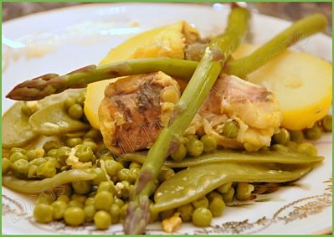

Il vous restera un peu de bouillon et probablement un peu de légumes par ci par là...

Récupérer les légumes puis filtrer le bouillon pour retirer tout trace du poisson (en cas d'arrêtes).

Mixer les légumes avec le bouillon : voilà, votre souplette du soir est prête !

